小街社区人民调解员联系卡

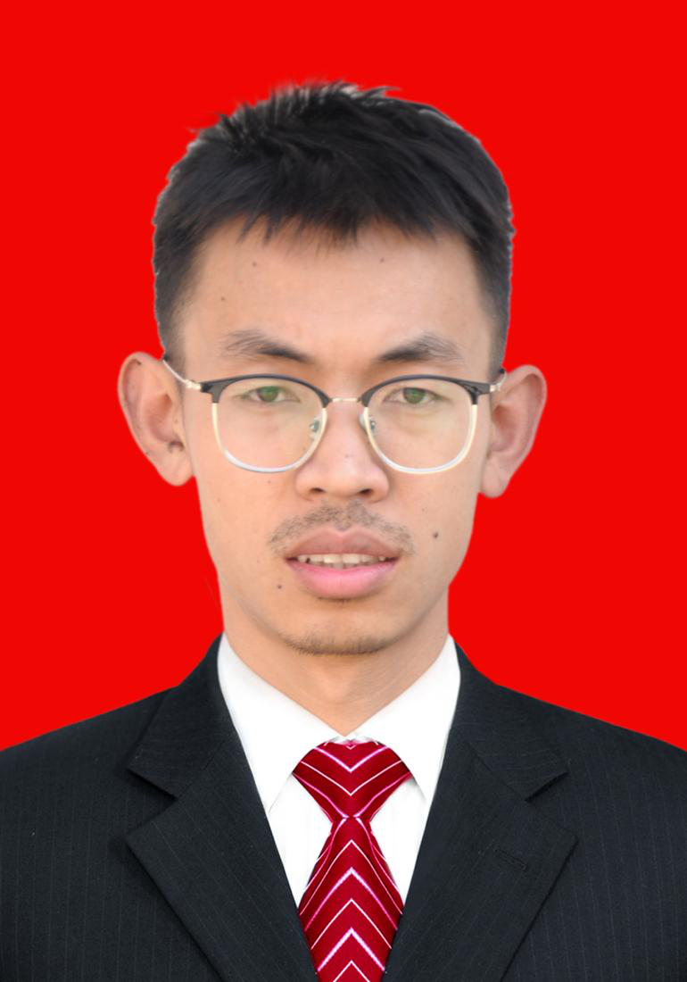
顾涵，系小街社区人民调解员，主要承担本社区矛盾纠纷排查化解工作。联系电话：15108701028。地址：小街街道小街社区。
欢迎本社区居民及在本地务工生活的外来人员，在遇到婚姻家庭、邻里关系、土地承包、劳务合同等纠纷时，联系我寻求帮助，我将依法、免费、高效为您提供调解服务与法律咨询支持。

服务承诺：免费调解、依法调解、热情服务、快速响应。

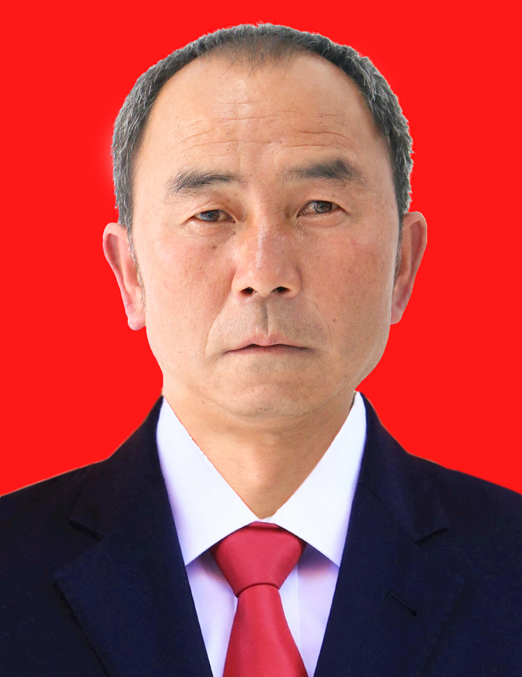
管跃德，系小街社区人民调解员，主要承担本社区矛盾纠纷排查化解工作。联系电话：13987730143。地址：小街街道小街社区。欢迎本社区居民及在本地务工生活的外来人员，在遇到婚姻家庭、邻里关系、土地承包、劳务合同等纠纷时，联系我寻求帮助，我将依法、免费、高效为您提供调解服务与法律咨询支持。

服务承诺：免费调解、依法调解、热情服务、快速响应。
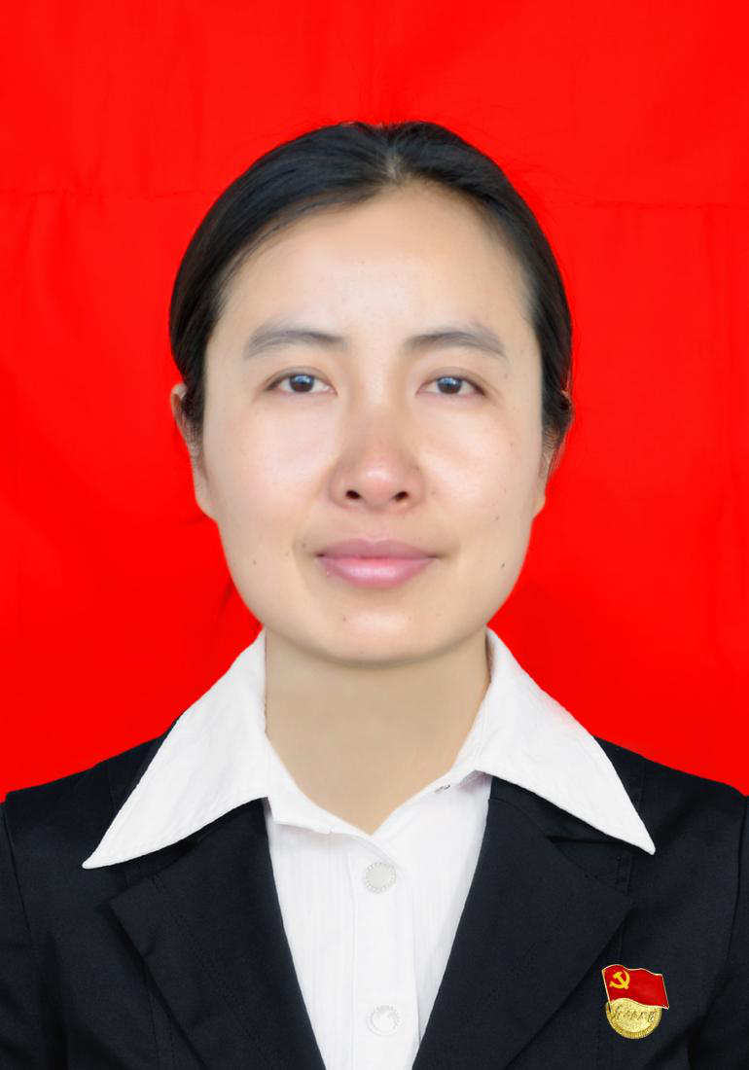
李晓华，系小街社区人民调解员，主要承担本社区矛盾纠纷排查化解工作。联系电话13759086899：。地址：小街街道小街社区。欢迎本社区居民及在本地务工生活的外来人员，在遇到婚姻家庭、邻里关系、土地承包、劳务合同等纠纷时，联系我寻求帮助，我将依法、免费、高效为您提供调解服务与法律咨询支持。

服务承诺：免费调解、依法调解、热情服务、快速响应。

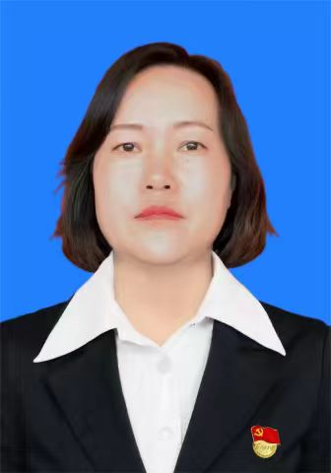
王雁飞，系小街社区人民调解员，主要承担本社区矛盾纠纷排查化解工作。联系电话：13908775051。地址：小街街道小街社区。欢迎本社区居民及在本地务工生活的外来人员，在遇到婚姻家庭、邻里关系、土地承包、劳务合同等纠纷时，联系我寻求帮助，我将依法、免费、高效为您提供调解服务与法律咨询支持。

服务承诺：免费调解、依法调解、热情服务、快速响应。


杨柠源，系小街社区人民调解员，主要承担本社区矛盾纠纷排查化解工作。联系电话15987090935：。地址：小街街道小街社区。欢迎本社区居民及在本地务工生活的外来人员，在遇到婚姻家庭、邻里关系、土地承包、劳务合同等纠纷时，联系我寻求帮助，我将依法、免费、高效为您提供调解服务与法律咨询支持。

服务承诺：免费调解、依法调解、热情服务、快速响应。

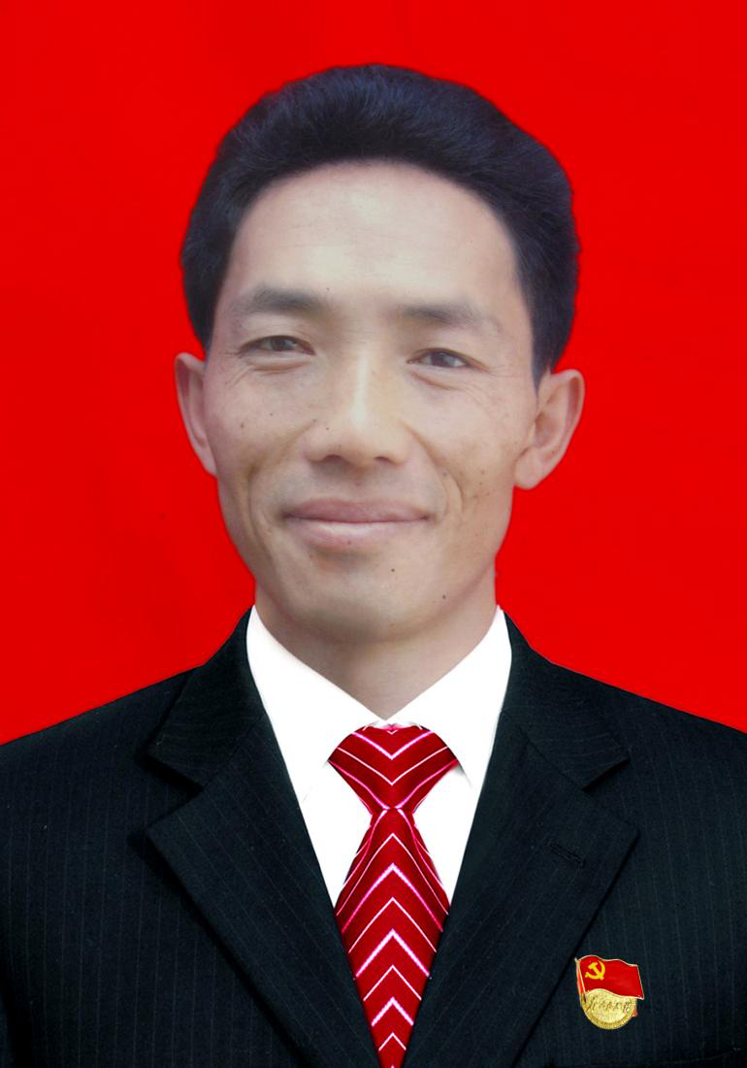
张家福，系小街社区人民调解员，主要承担本社区矛盾纠纷排查化解工作。联系电话：15096713610。地址：小街街道小街社区。欢迎本社区居民及在本地务工生活的外来人员，在遇到婚姻家庭、邻里关系、土地承包、劳务合同等纠纷时，联系我寻求帮助，我将依法、免费、高效为您提供调解服务与法律咨询支持。

服务承诺：免费调解、依法调解、热情服务、快速响应。


管跃德，系小街社区人民调解员，主要承担本社区矛盾纠纷排查化解工作。联系电话：17687077645。地址：小街街道小街社区。欢迎本社区居民及在本地务工生活的外来人员，在遇到婚姻家庭、邻里关系、土地承包、劳务合同等纠纷时，联系我寻求帮助，我将依法、免费、高效为您提供调解服务与法律咨询支持。

服务承诺：免费调解、依法调解、热情服务、快速响应。

